《彈性課程名稱—數學遊樂園》
設計者： 二年級教學群
(一)彈性學習課程四類別:
1.■統整性探究課程 (■主題□專題□議題)
2.□社團活動與技藝課程(□社團活動□技藝課程)
3.□特殊需求領域課程
4.□其他類課程: □本土語文/新住民語文□服務學習□戶外教育□班際或校際交流 □自治活動□班級輔導□學生自主學習□領域補救教學
(二)每週學習節數( 1 )節，本學期共(20 )節。
(三)核心素養具體內涵：
數-E-A2
具備基本的算術操作能力、並能指認基本的形體與相對關係，在日常生活情境中，用數
學表述與解決問題。

(四)核心素養呼應說明
此課程難易適中，兼具趣味性與生活化情境，讓學生在學習正式課程後，透過生活化
的素養題型，訓練讀題、理解，運用數學基本計算能力、日常使用之度量衡、表徵符號
解決問題，呼應數學核心素養在日常生活情境中，用數學表述與解決問題。

(五)配合融入之領域或議題:
1.領域: □國語文 □英語文 □本土語 ■數學 □社會 □自然科學
□藝術 □綜合活動 □健康與體育 □生活課程 □科技
2.議題: □性別平等教育 □人權教育 □環境教育 □海洋教育 □品德教育
□生命教育 □法治教育 □科技教育 ■資訊教育 □能源教育
□安全教育 □防災教育 □閱讀素養 □多元文化教育 □家庭教育
□原住民教育□戶外教育 □國際教育 □生涯規劃教育

(六)課程架構： (學習重點以學習內容與學習表現之雙向表呈現)
學習表現  學習內容 | n-I-1 理解一千以內數的位值結構，據以做為四則運算之基礎。 | n-I-3 應用加法和減法的計算或估算於日常應用解題。 | n-I-5在具體情境中，解決簡單兩步驟應用問題。 | n-I-7理解長度及其常用單位，並做實測、估測與計算。 | n-I-8 認識容量、重量、面積。 | n-I-9 認識時刻與時間常用單位。 | n-I-4 理解乘法的意義，熟練十十乘法，並初步進行分裝與平分的除法活動。
N-2-1 一千以內的數：含位值積 木操作活動。結合點數、位 值表徵、位值表。位值單位 「百」。位值單位換算。 | ◎單元1  遊戲彩券
N-2-2 加減算式與直式計算：用位值理解多位數加減的原理與方法。初期可操作、橫式、直式等方法並陳，二年級最後歸結於直式計算，做為後續更大位數計算的基礎。直式計算的基礎為位值概念與基本加減法，教師須說明直式計算的合理性。 |  | ◎單元2校外教學
N-2-3 解題：加減應用問題。加 數、被加數、減數、被減數 未知之應用解題。連結加與減的關係（R-2-4）。 |  |  | ◎單元4 誰遺失了袋子  ◎加減法小測驗  ◎單元6 買文具
N-2-11 長度：「公分」、「公尺」。 實測、量感、估測與計算。 單位換算。 |  |  |  | ◎單元3  口罩收納  ◎遊戲名稱: 測量高手
N-2-12 容量、重量、面積：以操作 活動為主。此階段量的教學 應包含初步認識、直接比 較、間接比較（含個別單 位）。不 |  |  |  |  | ◎單元5  同樂會  ◎單元10哪一扇窗戶最大  ◎占地盤遊戲
N-2-13 鐘面的時刻：以操作活動 為主。以鐘面時針與分針之 位置認識「幾時幾分」。含 兩整時時刻之間的整時點 數 |  |  |  |  |  | 單元8 準時到達
n-2-6 乘法：乘法的意義與應用。在學習乘法過程，逐步發展 「倍」的概念，做為統整乘 法應用情境的語言。 |  |  |  |  |  |  | 單元9防疫組合包  ◎乘法立方體桌遊

(七)課程內涵：
教學期程(週別) | 教學主題與教學活動大綱 | 節數 | 教學資源 | 評量方式 | 備註
1~6 | ◎單元1遊戲彩券  ◎單元2校外教學  ◎單元3口罩收納  ◎遊戲名稱: 測量高手  認識公分並進行估測  一、找出教室的物品測量：  1.教師先自訂一個長度，例5公分或10公分…等，讓孩子猜猜，是這個長度或很接近的東西是什麼?  2.討論哪些東西比這個長度長? 哪些東西比這個長度短?  3.老師指定3種物品，請學生直接猜猜它們的長度各是多少公分?再實際量一量，並算出自己的猜測與實際測量結果，相差幾公分?記錄下來，每次誤差3公分內的同學獲勝。選的物品可以越來越長，才能讓孩子覺得有挑戰性。  4.獲勝的同學可蓋獎勵章以資鼓勵。 | 6 | 素養學習單  實際操作 | 實作評量  自評  互評
7~11 | ◎單元4 誰遺失了袋子  ◎單元5 同樂會  ◎加減法小測驗  (1)https://www.coolmath4kids.com/quizzes/addition  學生分組挑戰，選擇 50以內的加減法遊戲，設定每題答題時間， 可加強計算能力。  (2) 外星人加法、大通島減法https://www.coolmath4kids.com/math-games  學生分組挑戰加減法小遊戲，刺激有趣，可加強心算速度。 | 5 | 素養學習單  實際操作  網路數學遊戲測驗 | 實作評量  自評  互評
12~14 | ◎單元6 買文具  ◎單元7 乘法立方體桌遊  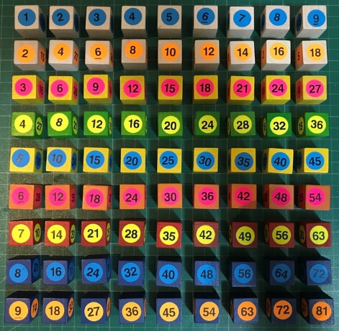  遊戲玩法：  1.學生分組，由老師或同學出題，看要排那一個數字的乘法表（以2、5、4、8為主）  2.假設題目是5的乘法表  3.學生就要快速利用九個骰子上的數字排出（5、10、15、20、25、30、35、40、45）  4.最先完成的小組高舉雙手  5.可重複練習，熟記九九乘法 | 3 | 素養學習單  實際操作 | 實作評量  自評  互評
15~17 | ◎單元8準時到達  ◎單元9防疫組合包  ◎乘法立方體桌遊  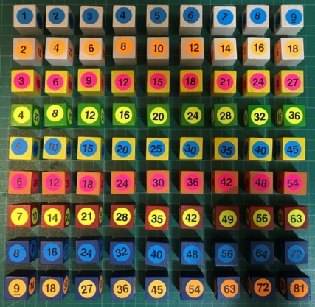  遊戲玩法：  1.學生分組，由老師或同學出題，看要排那一個數字的乘法表（以3、6、7、9為主）  2.假設題目是3的乘法表  3.玩家就要快速利用九個骰子上的數字排出（3、6、9、12、15、18、21、24、27）  4.最先完成的小組高舉雙手  5.可重複練習，熟記九九乘法 | 3 | 素養學習單  實際操作 | 實作評量  自評  互評
18~20 | ◎單元10哪一扇窗戶最大  ◎佔地盤遊戲(初階)  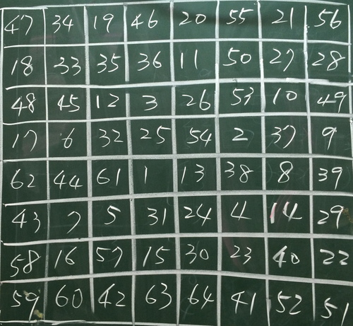  老師的準備：  - 在黑板上畫記8x8的方格，以及兩種不同顏色的粉筆（例如紅色、黃色）。  遊戲規則：  - 全班分成兩組（座號雙數號一組，座號單數號一組），每組輪流派一人出來猜拳。  - 贏的組別上台可以選格子，並以顏色劃記。萬一地盤被別人阻斷的就無法延伸了，最後結算。  - 相鄰的兩個方格才能連成同一塊「地盤」，若邊不相鄰，則屬於另一塊地盤。  - 有兩塊以上的地盤，以最小塊的地盤計分（例如若有一個方格被孤立包圍，就要以它的分數為最後得分！）。  - 結算各組的地盤有幾個方塊。  ◎佔地盤遊戲(進階)  - 遊戲規則同上，初階版結算只算有幾個方塊，進階版則是要加總每個方塊中的數字作為分數！所以佔地盤時就要考慮選高分來佔。 | 3 | 素養學習單  實際操作 | 實作評量  自評  互評

《彈性課程名稱—數學遊樂園》
設計者： 二年級教學群
(一)彈性學習課程四類別:
1.■統整性探究課程 (■主題□專題□議題)
2.□社團活動與技藝課程(□社團活動□技藝課程)
3.□特殊需求領域課程
4.□其他類課程: □本土語文/新住民語文□服務學習□戶外教育□班際或校際交流 □自治活動□班級輔導□學生自主學習□領域補救教學
(二)每週學習節數( 1 )節，本學期共(20 )節。
(三)核心素養具體內涵：
數-E-A2
具備基本的算術操作能力、並能指認基本的形體與相對關係，在日常生活情境中，用數
學表述與解決問題。

(四)核心素養呼應說明
此課程難易適中，兼具趣味性與生活化，透過生活情境的素養題型，培養學生好奇心及
觀察規律、演算、抽象、推論、溝通和數學表述等各項能力，呼應數學核心素養在日常
生活情境中，用數學表述與解決問題。

(五)配合融入之領域或議題:
1.領域: □國語文 □英語文 □本土語 ■數學 □社會 □自然科學
□藝術 □綜合活動 □健康與體育 □生活課程 □科技
2.議題: □性別平等教育 □人權教育 □環境教育 □海洋教育 □品德教育
□生命教育 □法治教育 □科技教育 ■資訊教育 □能源教育
□安全教育 □防災教育 □閱讀素養 □多元文化教育 □家庭教育
□原住民教育□戶外教育 □國際教育 □生涯規劃教育

(六)課程架構： (學習重點以學習內容與學習表現之雙向表呈現)
學習表現  學習內容 | n-I-1 理解一千以內數的位值結構，據以做為四則運算之基礎 | n-I-2 理解加法和減法的意義，熟練基本加減法並能流暢計算。 | s-I-1 從操作活動，初步認識物體與常見幾何形體的幾何特徵 | n-I-4 理解乘法的意義，熟練十十乘法，並初步進行分裝與平分的除法活動。 | n-I-5 在具體情境中，解決慶簡單兩步驟應用問題。 | n-I-8 認識容量、重量、面積。 | n-I-9認識時刻與時間常用單位 | n-I-6 認識單位分數 | n-I-7 理解長度及其常用單位，並做實測、估測與計算。
N-2-1 一千以內的數：含位值積木操作活動。結合點數、位值表徵、位值表。位值單位「百」。位值單位換算。 | ◎單元一  我會付錢
N-2-3 解題：加減應用問題。加數、被加數、被減數未知 的應用問題。連結加和減的關係。 |  | ◎單元三  小凱超重了  ◎遊戲名稱：定時炸彈
N-2-7 十十乘法：乘除直式計算的基礎，以熟練為目標。建立「幾個一數」的點數能力。 |  |  |  | ◎單元五  被藏起來的數字
N-2-9 解題：分裝與平分。以操作活動為主。除法前置經驗。理解分裝與平分之意義與方法。引導學生在解題過程，發現問題和乘法模式的關連。 |  |  |  |  |  |  |  | ◎單元九  製作了糖霜餅乾  ◎單元十慶生會
N-2-8 解題：兩步驟應用問題（加、減、乘）。加減混合、加與乘、減與乘之應用解題。不含併式。不含連乘。 |  |  |  |  | ◎單元七  雙11購物節
N-2-14 時間：「年」、「月」、「星期」、「日」。理解所列時間單位之關係與約定。 |  |  |  |  |  |  | ◎單元 八  行事曆
S-2-2 簡單幾何形體：以操作活動為主。包含平面圖形與立體形體。辨認與描述平面圖形與立體形體的幾何特徵並做分類。 |  |  | ◎單元四  垃圾分類
N-2-11 長度：「公分」、「公尺」。實測、量感、估測與計算。單位換算。 |  |  |  |  |  |  |  |  | ◎單元六  比長短  ◎量長度體驗
N-2-12 容量、重量、面積：以操作活動為主。此階段量的教學應包含初步認識、直接比較、間接比較（含個別單位）。 |  |  |  |  |  | ◎單元二  哪一包裝錯了

(七)課程內涵：
教學期程(週別) | 教學主題與教學活動大綱 | 節數 | 教學資源 | 評量方式 | 備註
1~6 | ◎單元一 我會付錢  ◎單元二 哪一包裝錯了  ◎單元三 小凱超重了  ◎遊戲名稱：定時炸彈（以50以內的加法為例）  1.活動方式：以小組內競賽方式進行，準備撲克牌數套（A～10是1～10點；J、Q、K皆為20點）。  - 一人為關主，其餘4人各發大數牌JQK一張。  - 關主依序發牌，問要大數牌還是小數牌。每人依需要索牌，亦可棄權不要。最後累計自己牌組的和，若超過50則為輸家。  ◎可玩加法型：比較數字和的大小，最大且在50以內者獲勝。  ◎可玩減法型：比較數字差的大小，最小者獲勝。 | 6 | 素養學習單  數學桌遊  互評 | 實作評量
7~12 | ◎單元四 垃圾分類  ◎單元五 被藏起來的數字  ◎單元六 比長短  ◎量長度體驗  利用教室的物品：  1.讓孩子猜一猜教室裡哪些東西不超過1公尺?哪些超過1公尺?  2.舉例說明超過1公尺的是幾公尺幾公分?如:黑板、公佈欄、教室的長度  3.老師指定2種物品，先讓學生猜測是幾公尺幾公分?再用尺量一量,算出自己的猜測與實際測量結果，相差幾公分?大一點的物品，誤差在10公分以內的可以算對。  4.答對的可以蓋章獎勵。  ◎複習 | 6 | 素養學習單  實際操作 | 實作評量
13~15 | ◎單元七 雙11購物節  ◎九九乘法佔地遊戲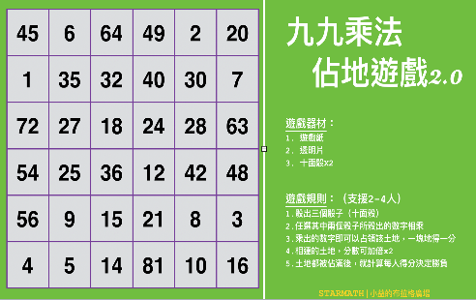  遊戲規則：（支援2-4人）  骰出三個骰子  任選其中兩個骰子所骰出的數字相乘（十面骰可任選兩個相乘）  (六面骰可任選兩個骰子的數字相加，再乘第三個骰子的數字）  乘出的數字即可以占領該土地，一塊地得一分  相連的土地，分數可加倍x2  土地都被佔滿後，就計算每人得分決定勝負  ◎大賽獎乘法:賽車遊戲https://www.coolmath4kids.com/math-games  學生分組挑戰乘法小遊戲，刺激有趣，可加強心算速度。 | 3 | 素養學習單  數學桌遊  互評  網路數學  遊戲測驗 | 實作評量
16~20 | ◎單元八 行事曆  ◎單元九 製作了糖霜餅乾  ◎單元十 慶生會  ◎總複習  ◎總複習 | 5 | 素養學習單 | 實作評量

